Dünya Barışı İçin Çıkılan ve Sonu Gelmeyen Bir Yolculuk, BARIŞ GELİNİ: PIPPA BACCA Sadece MUBI’de.

Yönetmen ve senarist Simone Manetti’nin, Pippa Bacca olarak bilinen performans sanatçısı Giuseppina Pasqualino di Marineo ve arkadaşı Silvia Moro’nun tüm dünyaya barış mesajı vermek için otostopla çıktıkları yolculuğu anlatan sarsıcı belgeseli BARIŞ GELİNİ: PIPPA BACCA, 20 Ağustos’tan itibaren sadece MUBI’de.
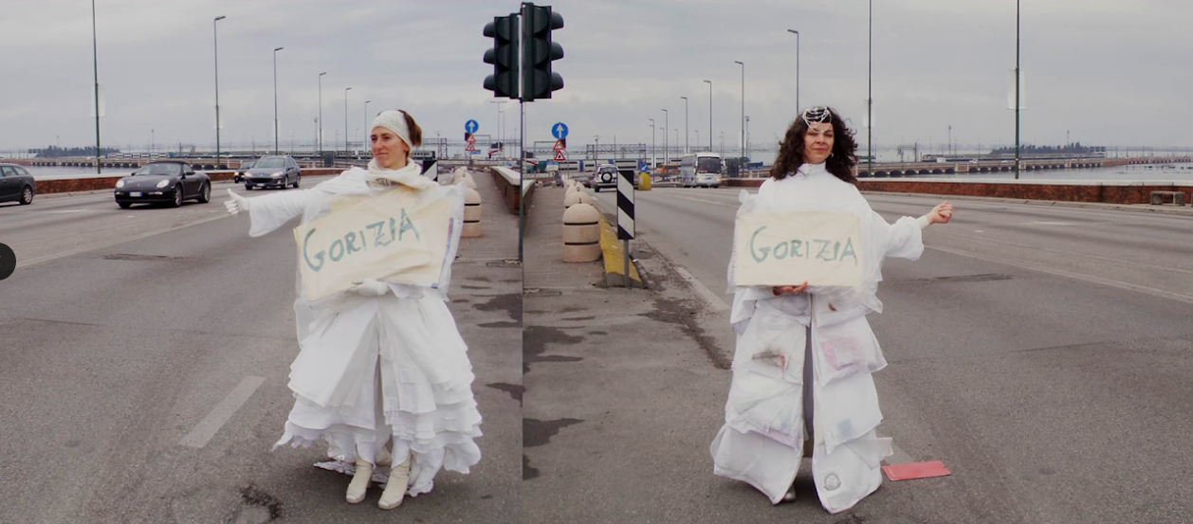
BARIŞ GELİNİ: PIPPA BACCA, Yönetmen Simone Manetti

37. Torino Film Festivali’nde Gli Occhiali Di Gandhi ödülünü kazanan belgesel, “başkalarına güvenirseniz karşılığında iyi şeyler alırsınız” düşüncesiyle çıkılan yolculuğa dair hiç bilmediğimiz detaylar ve mahrem anlarla karşı karşıya getiriyor seyirciyi. 2008 yılında "beraberimizde götüreceğimiz tek elbise, yolculuk boyunca üzerinde birikecek tüm kiri görebileceğimiz beyaz bir gelinlik olacak" mesajıyla, Milano’dan başlayan ve trajik bir şekilde Türkiye’de son bulan uluslararası yolculuğun manşetlere yansımayan gerçek hikayesini izliyoruz.

Pippa Bacca’nın etrafındaki herkese ilham veren kişiliğine odaklanan bu dokunaklı belgesel, onun yolculuğunun asıl amacı olan umut ve güven hissini, dostlarının anlattığı hikayeler aracılığıyla tüm insanlığa yaymaya devam ediyor.

Editöre Notlar:
Filmin görsellerini ve tanıtım klibini buradan indirebilirsiniz.
MUBI’nin güncel logosuna buradan ulaşabilirsiniz.

MUBI | Instagram @mubiturkiye | Twitter @mubiturkiye | YouTube MUBI

Ayrıntılı bilgi ve söyleşi talepleriniz için:
funda.kucukyilmaz@flint-culture.com | +90 533 496 48 14
pelin.davidyan@flint-culture.com | +90 537 399 19 85
naz.turkmen@flint-culture.com | +90 534 237 32 34

